**Урок**

**Тема**: Целое и часть. Практическая работа «Разбитый кувшин».

**Цель:** 1. Ознакомить учащихся с особенностями профессии археолога, с понятием «археологическая находка»; научить различать целое и его части.

2. Развивать образное мышление, зрительную и ассациативмую память, внимание, фантазию и воображение, моторику рук, интерес к разгадыванию тайн.

З. Прививать интерес к историческому прошлому человеческой цивилизации, воспитывать уважительное отношение к памятникам истории и культуры, аккуратность в процессе работы с ножницами и клеем, активизировать творческую инициативу учащихся.

**Оборудование:** материалы: набор частей кувшина (из цветной бумаги) или альбом с шаблонами, ножницы, клей; зрительный ряд: посуда различной формы, предметы быта.

**Ход урока:**

**1. Организация урока**

**2. Актуализация опорных знаний.**

Беседа по вопросам. - Для чего художник в своем рисунке использует штрих, точку, линию? - Какие инструменты и материалы пригодны для графического выполнения рисунка? - Часто ли в графике используют цвет? - Как правильно выполнить рисунок, учитывая взаиморасположение предметов?

**З. Мотивация учебной деятельности**

*Слово учителя.*

Сегодня мы отправимся в виртуальное путешествие по историческому музею. В таком музее можно увидеть старинные монеты, оружие, посуду, ювелирные украшения, одежду... Этим предметам много-много лет, а находят их археологи. Многие древние города скрыты под слоем земли, песка. Археологи, раскапывая их, находят целые предметы или отдельные фрагменты. Все это называют археологическими находками. Прежде чем попасть в музей, эти предметы тщательно очищаются, на них восстанавливается утраченный рисунок, склеиваются в единое целое отдельные фрагменты. И только после этого мы можем любоваться археологическими находками.

**4. Обьявление темы урока**

*Слово учителя*

Археологи прислали нам свои последние находки. Они обнаружили старый город, где жили мастера, изготовляющие керамическую (глиняную) посуду. Археологи откопали большое количество разбитых кувшинов. Аккуратно откройте конверты, которые лежат у вас на партах. В них находятся фрагменты кувшинов. Кто может сказать, глядя на них, как выглядит ваш кувшинчик? *(Учитель готовит материалы заранее)*

Действительно, очень трудно сказать, какой формы кувшины. Чтобы определить их форму, надо эти кусочки соединить в единое целое.

**6. Практическая работа**

При составлении кусочков обратите внимание на линии разломов: они должны точно подходить друг к другу. Будьте осторожны, не потеряйте ни одной детали, иначе мы не сможем увидеть целый кувшин.

*Учащиеся составляют кувшинчики и наклеивают их на бумагу. В заключение урока делают вывод, что существуют взаимосвязь между целыми его частями. Можно предложить учащимся украсить свои кувшинчики узорами*.

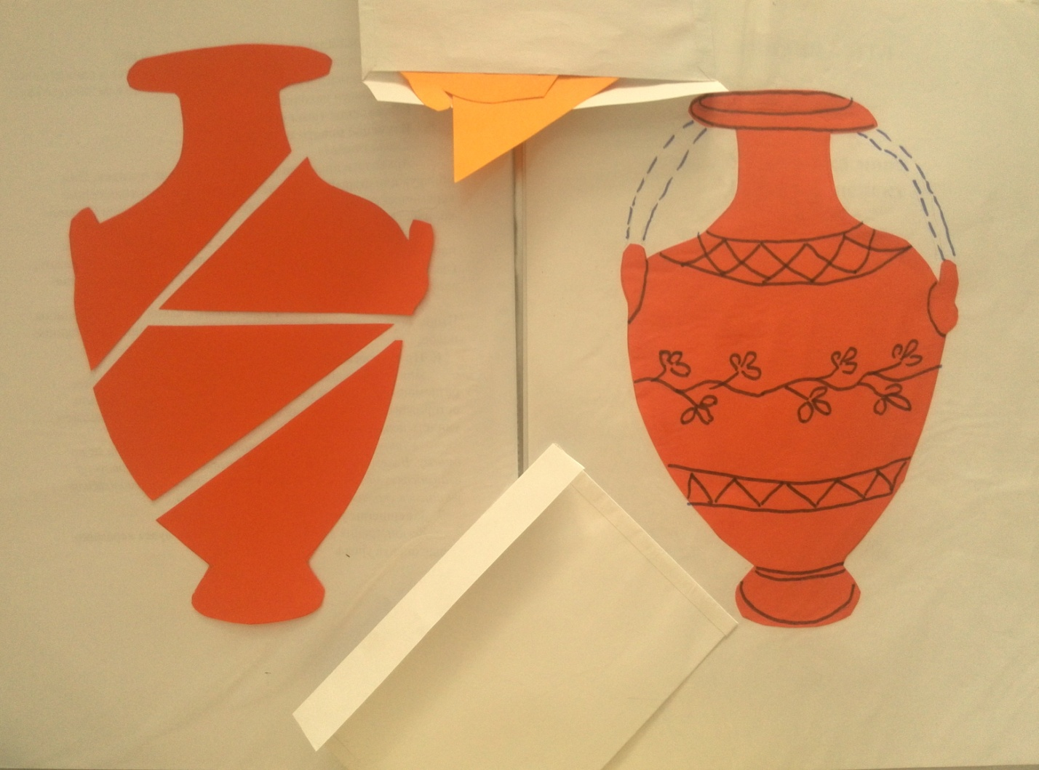

**7. Завершение урока**

Демонстрация лучших работ и открытие музея керамики, общая оценка урока.

